Dictionnaire de mots tordus

Dictionnaire réalisé par les élèves de CE2 suite à la lecture du livre « La belle lisse poire du prince de mots tordus ».
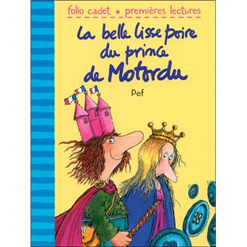

Un linge: n.m; C’est un animal qui va d’arbre en arbre. Ex:Un linge se balade dans la savane d’arbre en arbre.
Léon et Lucien

Un bouton : n.m ; C’est un animal qui bêle. Ex : Je tonds mes boutons.
Léon et Lucien

Une bâche: n;f; C’est un animal qui meugle. Ex: Dans la ferme, les bâches sont à la traite.

Une bouse : n.f: C’est un nombre. Ex : Je sais compter jusqu’à bouse.
LISON ET LILLY-ROSE

Une couche : n.f; c’ est un animal qui vole. Ex : Hier, j’ai vu des couches.
YNESS et EVE

Une Souche : n.f; La souche est un endroit dans la salle de bain où on se lave. Ex: Hier, j’ai pris ma souche.
Nathan Quentin et Julianna

Un coeur : n.m. : C’est une plante qui pousse dehors.
Ex : Il y a des coeurs dans le jardin.
LINAIS et CAMILLE

